TRACCE DI STORIA DALL’ARCHIVIO…
CARNEVALE DEL 1927
Il carnevale del 1927 venne considerato l’apice dei carnevali del ventennio fascista. L’anno prima un gruppo di ragazzi decise che era giunto il momento di riproporre un grandioso corso mascherato, come si faceva alla fine dell’Ottocento. La “Società della Rana Risorta” ottenne molte adesioni e un buon finanziamento dal Municipio.
Furono affissi grandi manifesti, com’era consuetudine ai pilastri, mentre in ogni casa venne recapitato un volantino. La parata fu meravigliosa tanto che, il gruppo “Camillo Gonzaga col suo seguito”, in particolare, indossava autentici abiti del Settecento trovati in vecchi cassoni dei meandri della Rocca.
Anche le imprese aviatorie di quegli anni, De Pinedo e il volo transpolare del Norge, ispirarono il corso mascherato. L’aereo di De Pinedo, “costruito per il viaggio dalla terra alla luna” di cui Gian Paolo Barilli nel suo “Cinque secoli di Carnevale a Novellara” dice di non aver trovato alcuna immagine, era un grande aeroplano con l’elica che girava grazie ai meccanismi costruiti da Ferrari e Marchetti.
Nelle fotografie di Duilio Bartoli depositate in archivio storico, relative al carnevale del 1927, non troviamo nemmeno noi la foto dell’aereo di De Pinedo, ma troviamo quella del transpolare Norge.
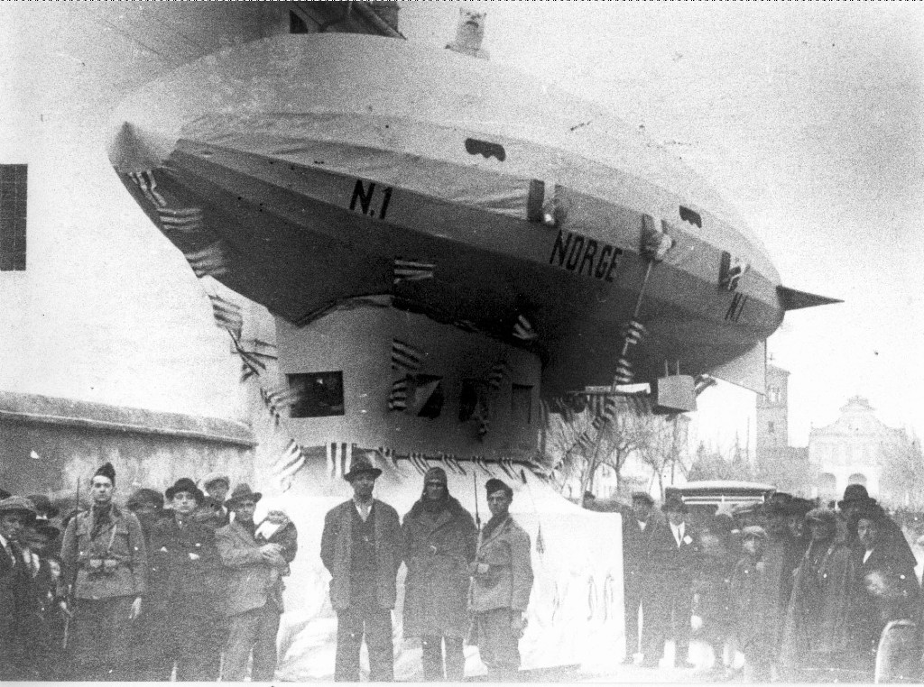
Carnevale del 1927: immagine del transpolare Norge, alle spalle si intravede la chiesa della Fossetta.

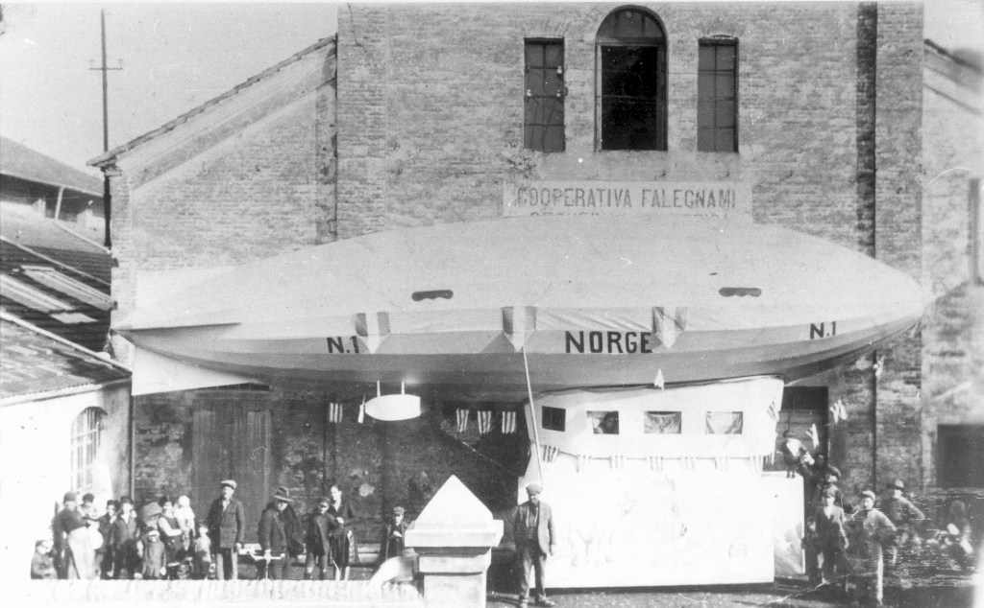
Carnevale del 1927: il transpolare Norge davanti alla chiesa di Sant’Anna

Tutte le informazioni riportate in questo articolo sono state tratte dal libro di Gian Paolo Barilli, “Cinque secoli di Carnevale a Novellara”, vol. II

